FIZYKA 14.05.2020
Temat: Prawo Pascala.
O ciśnieniu gazu w zamkniętym zbiorniku wspominaliśmy, przy omawianiu cząsteczkowej budowy ciał. Przyczyną ciśnienia są nieustanne ruchy cząsteczek, które uderzając o ścianki zbiornika – działają na nie siłą. Ciśnienie jest wewnątrz piłki, gumowego materaca i dętki.
Doświadczenie do wykonania na lekcji jest przedstawione poniżej. Piłeczka z otworami, połączona ze strzykawką napełniona jest wodą. Woda wywiera ciśnienie na ścianki piłeczki. Naciskając na tłoczek strzykawki, wywieramy dodatkowe ciśnienie, co powoduje wytryskiwanie cieczy prostopadle do powierzchni piłeczki. Wszystkie tryskające strumienie są jednakowe, co oznacza, że dodatkowe ciśnienie jest jednakowe w całej objętości. Problemem ciśnienia wytwarzanego na skutek działania zewnętrznej siły w gazach i cieczach zajmował się francuski uczony Blaise Pascal i on sformułował słynne prawo.

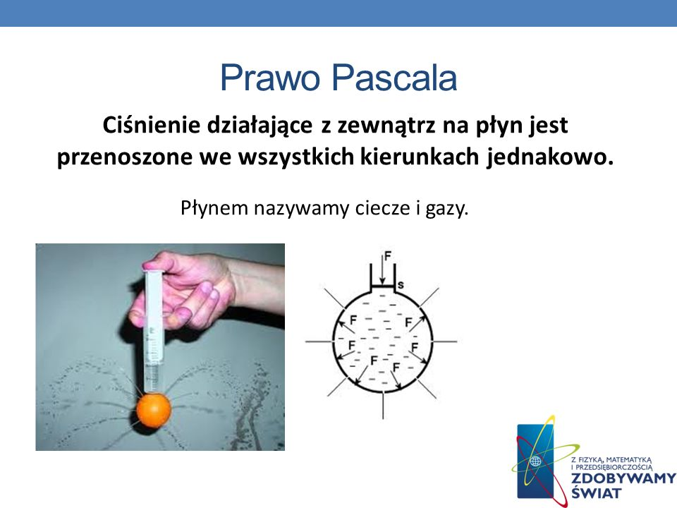
Pascal skonstruował również urządzenie wykorzystujące jednakowe przenoszenie dodatkowego ciśnienia we wszystkie strony. Nazywane jest ono prasą hydrauliczną lub urządzeniem hydraulicznym.
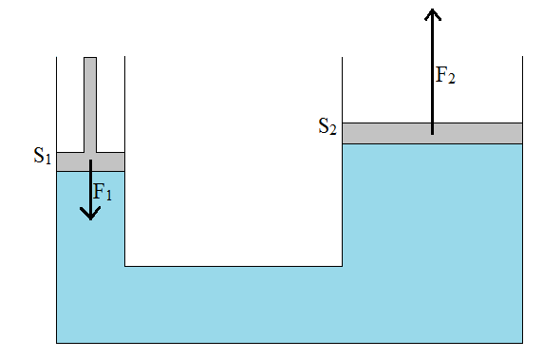
Urządzenie hydrauliczne składa się z dwóch cylindrycznych części połączonych ze sobą i zamkniętych tłokami. Wąska część zamknięta jest tłokiem o małej powierzchni, a szeroką część zamyka tłok o powierzchni dużej. Pod jednym i drugim tłokiem jest jednakowe ciśnienie, które obliczamy ze wzoru: p = F/S
Jeżeli na mały tłok działamy niewielką siłą w dół, na dużym tłoku pojawia się siła działająca w górę tyle razy większa, ile razy większa jest powierzchnia tłoka dużego od tłoka małego.
Np. jeżeli na mały tłok działamy siłą 20 N, a duży tłok ma powierzchnię 100 razy większą, to otrzymamy na nim siłę 100 razy większą, czyli wynoszącą 2000N.
Urządzenie takie umożliwia słabemu człowiekowi podniesienie w górę ciężkiego ciała.
Zadania:
- Sporządź notatkę i podaj treść prawa Pascala.
- Narysuj schemat urządzenia hydraulicznego.
- Podaj przykłady zastosowań takiego urządzenia.

